ПЛАН РОБОТИ
БАТЬКІВСЬКОГО КЛУБУ «ЛЕЛЕЧЕННЯ»
Розроблена модель взаємодії з батьками якісно відрізняється від існуючих раніше моделей. Її особливості полягають в наступному:
• створене єдине виховне середовище , важливе для дитини та її батьків;
• батьки не відірвані від дитячого садка і з великим задоволенням відвідують всі заходи;
• батьки приймають рекомендації фахівців і , що найцінніше , - втілюють їх у життя.

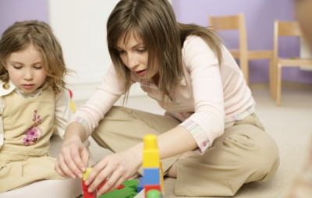

Дуже важливо , що у батьків з'являється інтерес до життя їхніх дітей у групі. Часто виникають дискусії з ініціативи батьків. Мами і тата прагнуть до індивідуального спілкування з вихователем дитячого садка , їх починають цікавити питання, що стосуються формування особистості малюка , його внутрішнього світу , відносин з оточуючим . Іноді батьки визнають помилковість деяких своїх методів виховання .
Такий підхід до взаємодії з батьками дітей раннього віку підвищує їх відповідальність за виховання дітей у сім'ї , розвиває педагогічну активність - показник зацікавленого ставлення до виховання своїх дітей. Створюється сприятливе емоційна атмосфера у відносинах між батьками та педагогами , що забезпечує спільний успіх у справі виховання , розвитку та соціалізації дітей раннього віку , а отже, й успіх всього дитячого саду .



Перспективний план
взаємодії з батьками дітей раннього віку

Місяць | Форма взаємодії | Шляхи здійснення взаємодії з батьками
Вересень  Жовтень | Особисте знайомство вихователя з батьками та дітьми. Знайомтеся: група Краплинка ! Перше батьківські збори з відповідями на інте ¬ ресующіе питання  Усний журнал з адаптації дітей у групі раннього віку | Бесіда, анкетування, вивчення специфіки сім'ї .Екскурсія по дитячому саду , знайомство з групою . Колективна прибирання групи: спільна праця - зближення батьків і вихователя  Індивідуальні контакти , консультації " Перші дні в ДНЗ "
Листопад | " Журнал "Здоров'я " | Консультації типу "Рости здоровим , малюк ! "
Грудень | Відвідування вихователем сімей вихованців | Дід Мороз зі Снігуронькою в гостях у хлопців. Спільне чаювання в групі Свято новорічної ялинки в дитячому садку
Січень | Батьківські збори | «Дитяча впертість,як чинити батькам»: «Мова дорослих-приклад ля дитини» «Профілактичні щеплення їх роль для здоровя дітей».
Лютий | Спортивний дозвілля  " Виросту , як тато". "Корисні поради " Ігри - розваги разом з татами | Рекомендації щодо виховання дітей раннього ¬ віку
Березень | Чаювання " Матусю мою я дуже люблю " | Спільне чаювання після свята , присвячений ¬ ного 8 березня
Квітень | Фотовиставка "Моя дитина в дитячому садку" | День відкритих дверей Батьки готують фотографії дітей в дитячому садку
Травень | День добрих справ | Сімейний клуб - батьківські збори Суботник на території дитячого саду і в групі

Керівник : вихователь Охремчук Т.М.

